***Προγραμματισμός και Συστήματα στον Παγκόσμιο Ιστό***

**Εργαστηριακή Άσκηση Ακαδημαϊκού Έτους 2021-2022**

Θέμα : Ανάπτυξη συστήματος πληθοποριστικών δεδομένων, που αφορούν στην επισκεψιμότητα σημείων ενδιαφέροντος και τη διαχείριση πιθανής επαφής με κρούσμα COVID-19.



Το Logo της ομάδας μας.

**Μέλη Ομάδας**

**ΣΠΥΡΟ ΣΟΥΛΙ**

**ΑΜ : 1070263**

**ΦΕΖΟ ΜΕΤΣΙ**

**ΑΜ : 1070727**

**Πως δουλέψαμε και τι δημιουργήσαμε ως ομάδα.**

**Welcome Page**

Στόχος της ομάδας μας ήταν και είναι να βγάλουμε εις πέρας όσο το δυνατό περισσότερα ερωτήματα μπορούμε με τον πιο αποτελεσματικό τρόπο.

Αρχικά σκεφτήκαμε ότι καλό θα ήταν να φτιάξουμε μια html σελίδα με σκοπό να γίνει η αρχική μας σελίδα όπου θα παρουσιάζουμε το project μας και την ομάδα μας. Η σελίδα αυτή είναι το αρχείο :



Μέσα σε αυτήν την σελίδα ο χρήστης μπορεί να δει ένα introduction στο project μας, τα μέλη της ομάδας μας και τα ενδιαφέροντα τους σε σχέση με την επιστήμη των υπολογιστών, μπορεί να βοηθήσει στο πρότζεκτ μας και να κάνει signup με την χρήση του κατάλληλου κουμπιού όπου και τον παρατρείνουμε με κατάλληλο μήνυμα.Τέλος έχουμε βάλει κάποια στοιχεία για την εύκολη επικοινωνία με την ομάδα μας και έχουμε φτιάξει ένα footer.Η λογική της σχεδίασης της σελίδας στο αισθητικό κομμάτι ακολουθεί τον μινιμαλισμό και αυτό διότι όλες οι σύγχρονες ιστοσελίδες ακολουθούν το ίδιο για την σχεδίαση της σελίδας τους αλλά και του logo τους.Το logo μας είναι και αυτό μινιμαλιστικό δείχνοντας βέβαια το θέμα που δουλεύουμε. Η αρχική σελίδα δουλεύει κυρίως σαν one-page website περιλαμβάνει όμως κουμπία ανακατεύθυνσης όπως το Log In button που μας ανακατευθύνει στην φόρμα log in , το Sign Up button που μας ανακατευθύνει κατευθείαν στην Register φόρμα και τέλος το favicon που είναι το logo μας που μας ανακατευθύνει στην αρχική σελίδα πάλι. Τα υπόλοιπα κουμπιά μας ανακατευθύνουν σε διαφορετικά σημεία της αρχικής σελίδας. Η παλέτα μας είναι συγκεκριμένη και ακολουθεί και αυτή μια μινιμαλιστική αισθητική τα κύρια χρώματα είναι το σκούρο και το ανοιχτό μπλε , το άσπρο και μαύρο.



Less is more.

**Resposive website**

Ένα από τα βασικά ζητούμενα είναι να κάνουμε την ιστοσελίδα μας responsive για κινητά,τάμπλετ και μεγάλες οθόνες. Υλοποιήσαμε αυτό το κομμάτι με 2 τρόπους , ο πρώτος φαίνεται με αυτόν τον κώδικα :

*<!-- make navivgation buttons responsive -->*

            <button class="navbar-toggler" type="button" data-toggle="collapse"

            data-target="#navbarResponsive">

                <span class="navbar-toggler-icon"></span>

            </button>

*<!--vale ta li koumpia -->*

            <div class="collapse navbar-collapse" id="navbarResponsive">

                <ul class="navbar-nav ml-auto">

                    <li class="nav-item"><a href="frontend1.html" class="nav-link active">Home</a></li>

                    <li class="nav-item"><a id="sec-team" href="#team" class="nav-link">Our Team</a></li>

                    <li class="nav-item"><a  href="login.php" class="nav-link">Log In</a></li>

                </ul>

        </div>

Δημιουργήσαμε ένα navigation bar toggler για τα κουμπιά της ανακατεύθυνσης για τους χρήστες κινητών και τάμπλετ ενώ χρησιμοποιήσαμε σε συνδυασμό τεχνικές CSS όπως πχ :

@media(max-width: 767.98px){

    #mapid { height: 500px; width :80%; margin-left:auto; margin-right:auto;transition: 1s;z-index: 0;}

}

Με παρόμοιους κώδικες όπως ο παραπάνω μπορέσαμε και δώσαμε εντολές μέσω της CSS ώστε όταν η ιστοσελίδα χρησιμοποιηθεί από μικρές συσκευές όπως κινητά να διαμορφώνει ανάλογα την σελίδα ώστε να είναι λειτουργική και όμορφη. Σημειώνεται ότι όταν το width είναι μεγαλύτερο ίσο του 768 τότε μιλάμε για συσκευές τάμπλετ η οθόνες υπολογιστή κλπ. Όλες οι σελίδες και φόρμες που υλοποιήσαμε είναι responsive εκτός από την σελίδα του διαχειριστή όπου δεν ζητήθηκε εφόσον η σύνδεση γίνεται μέσω υπολογιστή μόνο.

**Login/Register Form**

Για τις login και register φόρμες χρησιμοποιήσαμε php για σύνδεση με την βάση , mysql για την δημιουργία και επεξεργασία της βάσης , html , css , και βιβλιοθήκες javascript. Οι φόρμες ακολουθούν και αυτές μια μινιμαλιστική προσέγγιση και την ίδια παλέτα. Προσθέσαμε και ένα mp4 αρχείο ως background διότι θεωρήσαμε ότι είναι όμορφο αισθητικά.Πιο συγκεκριμένα στην φόρμα login μπορούμε να βάλουμε το username και password ώστε να συνδεθούμε ως χρήστης η ως διαχειριστής και παρέχουμε την δυνατότητα για ανακατεύθυνση ως προς την register φόρμα με κατάλληλο κουμπί-μήνυμα. Στην register φόρμα ο χρηστής εγγράφεται και αποκτά πρόσβαση στο σύστημα επιλέγοντας κάποιο username & password της αρεσκείας του, και παρέχοντας το email του, Το password ελέγχεται για το αν είναι τουλάχιστον 8 χαρακτήρες και να περιέχει τουλάχιστον ένα κεφαλαίο γράμμα, ένα αριθμό και κάποιο σύμβολο (π.χ. #$*&@) και άμα δεν πληρεί τις προϋποθέσεις δεν γίνεται η εγγραφή και εμφανίζεται κατάλληλο μήνυμα.Ακόμα υπάρχει κουμπί για την ανακατεύθυνση προς την login φόρμα.

**User Page**

Στην σελίδα του χρήστη,ο χρήστης μπορεί να κάνει εύκολα Logout μέσω του κατάλληλου κουμπιού και να ανακατευθυνθεί μέσω τον navigation buttons που είναι στο header στην δεξιά πλευρά.Για κάθε λειτουργία υπάρχει κουμπί ανακατεύθυνσης.Στην version του κινητού τα κουμπιά ανακατεύθυνσης δεν υπάρχουν αλλά ο χρήστης θα βρεί όλες τις λειτουργίες με scroll down.Για την σελίδα του χρήστη χρησιμοποιήσαμε php για σύνδεση με την βάση , mysql για την δημιουργία και επεξεργασία της βάσης , html , css , και javascript. Η φόρτωση δεδομένων από τη ΒΔ έγινε χρησιμοποιώντας αποκλειστικά τεχνικές AJAX. Επίσης χρησιμοποιήθηκαν βιβλιοθήκες Leaflet , chart js κλπ.

*<!--javscript locations-->*

<script src="https://unpkg.com/leaflet@1.7.1/dist/leaflet.js"></script>

<script src="src/leaflet-search.js"></script>

<script src="//cdnjs.cloudflare.com/ajax/libs/fuse.js/1.2.2/fuse.min.js"></script>

<script src="src/leaflet-gps.js"></script>

<script

  src="https://code.jquery.com/jquery-3.6.0.min.js"

  integrity="sha256-/xUj+3OJU5yExlq6GSYGSHk7tPXikynS7ogEvDej/m4="

  crossorigin="anonymous"></script>

<script>

Ο χρήστης έχει την δυνατότητα όπως ζητήθηκε και στα ερωτήματα για αρχική απεικόνιση χάρτη, αναζήτηση σημείων ενδιαφέροντος, καταχώρηση επίσκεψης, δήλωση κρούσματος, πιθανή επαφή με κρούσμα και επεξεργασία προφίλ. Ο σχεδιασμός της σελίδας έγινε με μινιμαλιστικό τρόπο και με την ίδια παλέτα.

**Admin Page**

Στην σελίδα του διαχειριστή,ο διαχειριστής μπορεί να κάνει εύκολα Logout μέσω του κατάλληλου κουμπιού και να ανακατευθυνθεί μέσω τον navigation buttons που είναι στο header στην δεξιά πλευρά. Για κάθε λειτουργία υπάρχει κουμπί ανακατεύθυνσης.Για την σελίδα του χρήστη χρησιμοποιήσαμε php για σύνδεση με την βάση , mysql για την δημιουργία και επεξεργασία της βάσης , html , css , και javascript. Η φόρτωση δεδομένων από τη ΒΔ έγινε χρησιμοποιώντας αποκλειστικά τεχνικές AJAX. Επίσης φτιάχτηκε ειδικά διαμορφωμένος responsive πίνακας με την βάση δεδομένων για το ερώτημα ανέβασμα, ενημέρωση και διαγραφή δεδομένων και έγινε η απεικόνιση πινάκων με την βοήθεια της chart js.

div class="table-responsive">

                     <div align="right">

                          <button type="button" name="add" id="add" data-toggle="modal" data-target="#add_data_Modal" class="btn btn-warning">Add Data</button>

              <button type="button" name="delete" id="delete"  class="btn btn-warning">Delete All Data</button>

                     </div>

……..

 <script src="https://cdnjs.cloudflare.com/ajax/libs/popper.js/1.14.7/umd/popper.min.js"></script>

  <script src="https://maxcdn.bootstrapcdn.com/bootstrap/4.3.1/js/bootstrap.min.js"></script>

  <script src="https://cdnjs.cloudflare.com/ajax/libs/Chart.js/2.6.0/Chart.min.js"></script>

**Entity-Relationship Diagram**

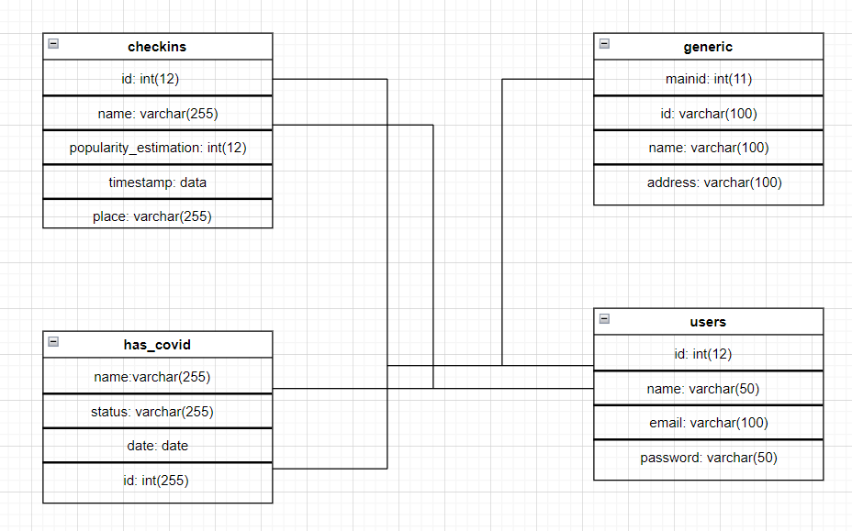

**Βάση δεδομένων**

**Πίνακες**

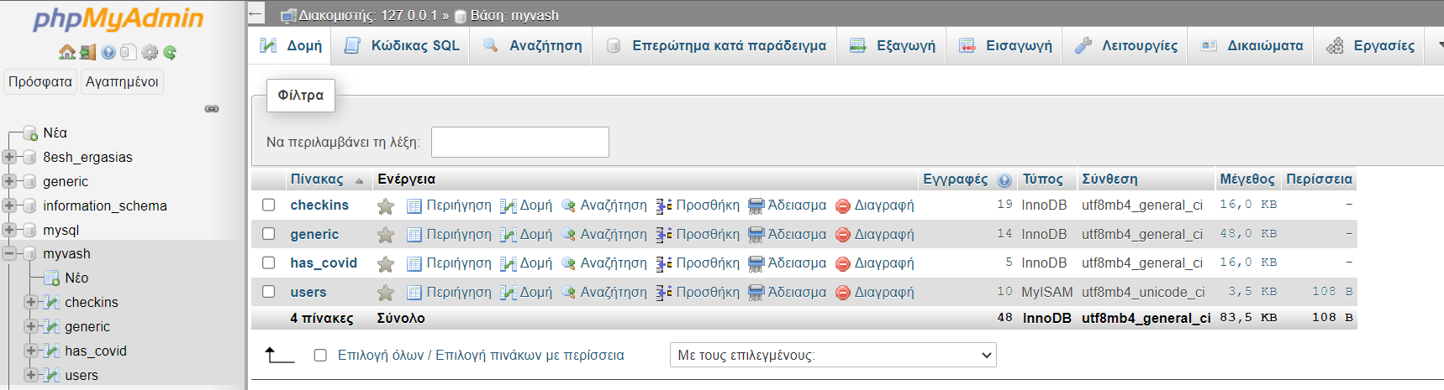

Πίνακας checkins

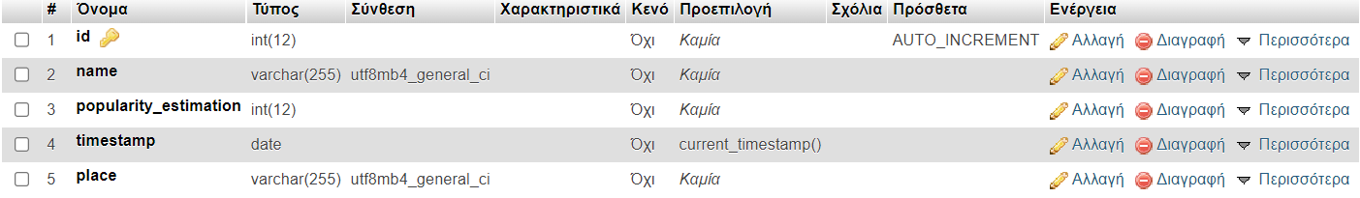

Ο συγκεκριμένος πίνακας περιέχει τις στήλες που μας βοηθάνε στην υλοποίηση ερωτημάτων του χρήστη όπως καταχώρηση επίσκεψης και πιθανή επαφή με κρούσμα.

id: είναι ο αριθμός-ταυτότητα του κάθε χρήστη όπου είναι μοναδικός είτε αυτός είναι απλός χρήστης είτε είναι διαχειριστής, ενημερώνεται κατά την είσοδο νέου χρήστη στον πίνακα.

name: είναι το αλφαριθμητικό όνομα του κάθε χρήστη είτε αυτός είναι απλός χρήστης είτε είναι διαχειριστής που έκανε καταχώρηση επίσκεψης.

popularity_estimation: είναι αριθμός ο οποίος δηλώνει το πόσα άτομα πιστεύει ο χρήστης ότι είναι εκείνη την στιγμή σε ένα συγκεκριμένο σημείο που βρίσκεται.

timestamp: είναι ημερομηνία που δηλώνει το πότε έγινε το check in από τον συγκεκριμένο χρήστη

place: είναι αλφαριθμητικό που δηλώνει την τοποθεσία που βρίσκεται ο χρήστης.

Πίνακας has_covid

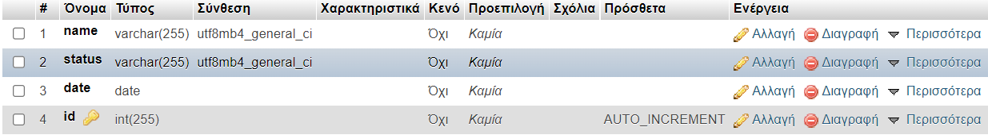

Ο συγκεκριμένος πίνακας περιέχει τις στήλες που μας βοηθάνε στην υλοποίηση ερωτημάτων του χρήστη όπως δήλωση κρούσματος,πιθανή επαφή με κρούσμα.

name: είναι το αλφαριθμητικό όνομα του κάθε χρήστη είτε αυτός είναι απλός χρήστης είτε είναι διαχειριστής που έκανε check in στην δήλωση κρούσματος.

date: είναι η ημερομηνία που έκανε check in στην δήλωση κρούσματος ο χρήστης.

id: είναι ο αριθμός-ταυτότητα του χρήστη που. έκανε check in στην δήλωση κρούσματος.

Πίνακας generic

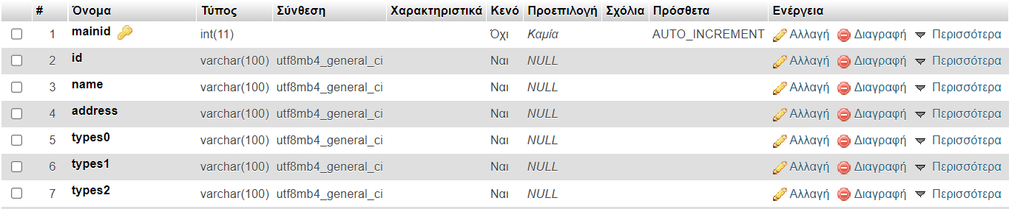

Μας δόθηκε από εσάς βάλαμε μόνο μια επιπλέον στήλη για να έχουμε mainid μέσω αριθμού και να μπορούμε να κάνουμε αντιστοιχίσεις και πιο εύκολη εύρεση, ενημερώνεται κατά την είσοδο νέου POI στον πίνακα.

Πίνακας users

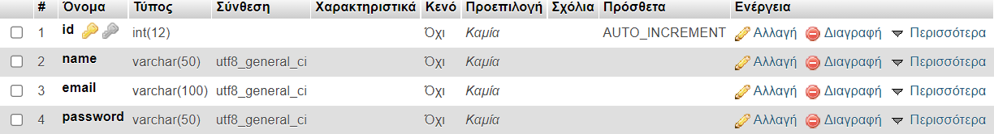

Ο συγκεκριμένος πίνακας περιέχει τις στήλες που μας βοηθάνε στην υλοποίηση ερωτημάτων όπως εγγραφή και σύνδεση στο σύστημα.

id: αριθμός-ταυτότητα του χρήστη ή και του διαχειριστή που έχει κάνει εγγραφή στο σύστημα,ενημερώνεται κατά την εγγραφή νέου χρήστη στο σύστημα.

name: είναι το αλφαριθμητικό όνομα του κάθε χρήστη είτε αυτός είναι απλός χρήστης είτε είναι διαχειριστής που είναι εγγεγραμένος στο σύστημα.

email: είναι το αλφαριθμητικό το οποίο κρατάει τα email του κάθε χρήστη είτε αυτός είναι απλός χρήστης είτε είναι διαχειριστής που είναι εγγεγραμένος στο σύστημα.

password: είναι το αλφαριθμητικό το οποίο κρατάει τον κωδικό του κάθε χρήστη είτε αυτός είναι απλός χρήστης είτε είναι διαχειριστής που είναι εγγεγραμένος στο σύστημα.

**ΕΥΧΑΡΙΣΤΟΥΜΕ ΠΟΛΥ !**

